Тема: Маркетинговые коммуникации.
- Понятие и субъекты маркетинговых коммуникаций.
- Инструменты маркетинговой коммуникации и их взаимосвязь с другими элементами комплекса маркетинга.
- Реклама как инструмент коммуникационной политики.
- Средства рекламы, их достоинства и недостатки.
- Каналы распространения рекламной информации и факторы, определяющие их выбор.
- Прямая реклама, ее положительные и отрицательные свойства.
- Факторы, способствующие развитию прямой рекламы.
- Порядок разработки проекта рекламной деятельности.
- Стимулирование сбыта как инструмент коммуникационной политики.
- Задачи и свойства стимулирования сбыта.
- Отношение с общественностью как инструмент коммуникационной политики, характерные черты, задачи и приемы.
- Разработка коммуникационных программ и управление ими.

1. Понятие и субъекты маркетинговых коммуникаций.
Маркетинговые коммуникации — передача информации о бренде, товаре или компании целевой аудитории.
Основная задача — передача целевой аудитории информации о продукте, донести до целевой аудитории основное конкурентное отличие бренда.
Главная цель маркетинговых коммуникаций — повысить прибыль компании за счёт роста числа продаж.

2. Инструменты маркетинговой коммуникации и их взаимосвязь с другими элементами комплекса маркетинга.
Инструментами маркетинговых коммуникаций называют действия, механики и активности.
Их очень много — для каждого вида коммуникаций есть свои инструменты.
Вот какие виды и средства коммуникаций существуют:
Реклама. Это любая форма неличного представления идей, товаров или услуг, оплаченная заказчиком — рекламодателем. Рекламу запускают, когда нужно сформировать спрос, побудить к покупке, повысить узнаваемость. Вот некоторые инструменты: реклама на радио и ТВ, интернет-реклама, наружная реклама, размещение в СМИ, реклама у блогеров и indoor-реклама.
PR. Это создание и поддержка благоприятных отношений с общественностью. Пиар используют, когда нужно сформировать положительный имидж компании, повысить её узнаваемость и лояльность к ней. Инструменты PR — PR-кампании, пресс-релизы, участие в профильных мероприятиях, пресс-конференции и пресс-завтраки, экспертные статьи и комментарии.
Стимулирование сбыта. Это активности для роста продаж «здесь и сейчас». Этот тип коммуникации часто используют, когда нужно быстро распродать товар или привлечь новых клиентов. Типичные инструменты — акции в точках продаж, скидки, купоны, акции вроде «чёрной пятницы», премии и подарки, игры и соревнования для клиентов.
Личные продажи. Так называют вид коммуникации, при котором продавец лично общается с потенциальным покупателем. Такой подход обычно используют в продажах сложных технических продуктов, индивидуальных решений, дорогих услуг. Инструменты личных продаж — работа на выставках, в экспо-зонах, товарные презентации, тест-драйвы, распространение образцов продукта.
Прямой маркетинг. К нему относят любые прямые контакты с потенциальным покупателем. Подход используют, когда нужно поддерживать прямые отношения с клиентами. Инструменты прямого маркетинга — email-рассылки и SMS, продажа по каталогам, консультации и телемаркетинг.
Спонсорство. Это финансовая или товарная поддержка, которую оказывают в обмен на упоминание компании или продукта на мероприятиях. Например, «Газпром» — спонсор футбольных матчей футбольного клуба «Зенит». Инструменты коммуникации при спонсорстве — размещение логотипов на одежде и печатной продукции, упоминание ведущим, мастер-классы и другие мероприятия для гостей, размещение баннеров, раздача пробных образцов и презентация продукта.
Product placement. (связи с общественностью) Дословно это переводится как «размещение продукта». Это приём скрытой рекламы, при котором персонажи фильмов или других произведений используют продукт. Такой тип коммуникаций нужен для повышения узнаваемости и стимуляции спроса. Есть три разновидности product placement: размещение продукта в кадре, упоминание о нём, размещение и упоминание одновременно.
Брендинг. Это процесс развития бренда — ассоциаций и образов, возникающих у целевой аудитории при упоминании компании. Его запускают, чтобы повысить узнаваемость и дать продукту дополнительную ценность. Инструменты брендинга — название продукта, его упаковка, ценности и миссия бренда.
Event-маркетинг. Это организация мероприятий для продвижения продукта и взаимодействия с целевой аудиторией. Этот тип коммуникаций обычно используют крупные компании, работающие над брендом. Инструменты event-маркетинга — презентации продукта, тест-драйвы, фестивали, дни открытых дверей, тренинги, конференции и семинары.
3. Реклама как инструмент коммуникационной политики.

Реклама занимает особое место в современном маркетинге.
Слово «реклама» (от лат. reclamare — кричать) в буквальном смысле означает:
- мероприятия, имеющие целью создать широкую известность че му-либо, привлечь покупателей;
- распространение сведений о ком-либо или о чем-либо с целью создания популярности.
Согласно Закону РБ «О рекламе» от 10 мая 2007 г. «реклама - информация об объекте рекламирования, распространяемая в любой форме с помощью любых средств, предназначенная для неопределенного круга лиц (потребителей рекламы), направленная на привлечение внимания к объекту рекламирования, формирование или поддержание интереса к нему и (или) его продвижение на рынке».
4. Средства рекламы, их достоинства и недостатки.

Достоинства рекламы:
- охват территориально распределенного рынка;
- возможность информирования целевых аудиторий о характеристиках товара и предприятия;
- возможность многократного повтора для одной и той же аудитории;
- мобильность;
- возможность корректировки во времени;
- хорошая сочетаемость с другими элементами коммуникаций;
- невысокие удельные расходы в расчете на одного потенциального покупателя.
Недостатки рекламы:
- слабая связь с целевыми аудиториями или ее отсутствие;
- значительный размер бесполезной аудитории (т.е. тех лиц, для которых она не предназначена);
- стандартизованность рекламных обращений не позволяет найти подход к каждому потенциальному покупателю;
- высокие общие расходы.
5. Каналы распространения рекламной информации и факторы, определяющие их выбор.
Основными средствами распространения рекламы являются: Телевизионная реклама;
- Реклама в прессе;
- Печатная (полиграфическая) реклама;
- Реклама на радио;
- Наружная реклама;
- Компьютерная реклама (в том числе интернет-реклама);
- Мобильная реклама;
- Реклама на транспорте;
- Внутренняя реклама;
- Реклама в кинотеатрах; и т.д.
На выбор средств распространения рекламы и характер принимаемых при этом решений оказывает влияние ряд факторов, основными из которых являются:
• цели рекламы;
• специфика рекламируемого продукта;
• желаемая широта охвата и сила воздействия рекламы;
• соответствие средства распространения рекламы характеру целевой аудитории;
• степень доверия конкретному средству со стороны целевой аудитории;
• рекламная деятельность конкурентов;
• наличие соответствующих средств;
• возможности пользоваться определенными средствами распространения информации;
• особенности, достоинства и недостатки отдельных средств распространения рекламы.
6. Прямая реклама, ее положительные и отрицательные свойства.
Прямая реклама представляет собой способ передачи информации о предлагаемых товарах и услугах, главной особенностью которого является отсутствие посредника между продавцом и целевой аудиторией.
Считается, что это самый эффективный метод продвижения, потому что потенциальный клиент получает заранее разработанное маркетологами сообщение без участия третьих лиц в процессе коммуникации.
Достоинства | Недостатки
Передача информации на любые расстояния, в недоступные районы | Высокая стоимость производства и рассылки рекламы
Оценка результативности кампании по числу обратившихся после нее клиентов | Только один контакт при негативной реакции получателя на рекламное обращение
Личностный конфиденциальный характер | Обилие рекламы вызывает раздражение
Отсутствие ограничений по объему и формату передаваемой информации | Трудоемкость создания и корректировки списков клиентов
График распространения наиболее удобен для рекламодателя | Много разосланных обращений пропадет напрасно
Отбор адресатов
Отсутствие рекламы конкурентов в момент контакта
Оперативность

7. Факторы, способствующие развитию прямой рекламы.

Существует ряд факторов, способствующих развитию прямой рекламы для населения
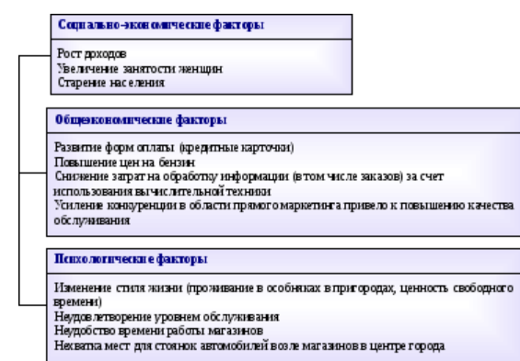

8. Порядок разработки проекта рекламной деятельности.

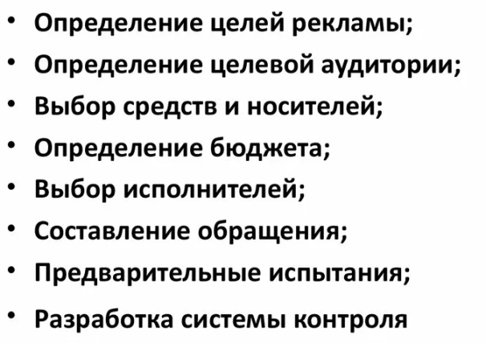

9. Стимулирование сбыта как инструмент коммуникационной политики.

Стимулирование сбыта – это побудительные меры, направленные на приобретение товара и рассчитанные на короткий срок.

Основные характеристики:
- дополнительная мотивация (дополнительные бесплатные благи),
- информативность (проба образца товара несет больше информации),
- быстродействие (эффект роста продаж),
- стимулирование действия.

10. Цель, задачи и свойства стимулирования сбыта.

Главная цель стимулирования сбыта — кратковременное повышение продаж.

Задачи стимулирования сбыта:

· Привлечение внимания к товару и к фирме;
· Содействовать кратковременному увеличению объема сбыта;
· Снизить временные колебания сбыта (сезонные, по дням недели, в течение дня);
· Кратковременно привлечь внимание к фирме и ее товарам;
· Поощрить и мотивировать какие-либо действия потребителей или других субъектов маркетинговой коммуникации.

Средства стимулирования сбыта:

- предложение цены – снижение стоимости покупки путем скидки с цены, распространения купонов. Купон – это своеобразный сертификат, выдаваемый фирмой покупателю и дающий ему право на определенную экономию при покупке конкретного товара

-предложение в натуральной форме – это средство стимулирования сбыта, которое предполагает предоставление покупателю или другим субъектам маркетинговой коммуникации дополнительной премии в виде подарка за совершение покупки

-предложение в активной форме – это средство стимулирования сбыта, которое предполагает вовлечение потребителя или других субъектов маркетинговой коммуникации в игру или соревнование, выполнение каких-либо условий фирмы в надежде получить предлагаемый фирмой приз.

11. Отношение с общественностью как инструмент коммуникационной политики, характерные черты, задачи и приемы.

Связи с общественностью (или паблик рилейшнз (PR)) – инструмент коммуникационной политики, использующий различные формы коммуникаций, которые направлены на выявление общих представлений или интересов, поддержание доброжелательных отношений между организацией и общественностью, достижение взаимопонимания, основанного на правде, знании и полной информированности.

Задачи:
- Изучение общественного мнения относительно организации и ее действий.
- Формирование общественного мнения.
- Организация представительской деятельности (взаимодействие со СМИ, организация специальных мероприятий).
- Формирование «круга друзей» в лице СМИ, авторитетных экспертов, политиков и т. п.

12. Разработка коммуникационных программ и управление ими.

Разработка коммуникационной программы - творческий процесс, в то же время в репутационном менеджменте существуют вполне стандартные, многократно опробованные профессиональные подходы и методы, гарантирующие успех.

Профессионалу по управлению репутацией требуется органично соединить креативные компоненты своей деятельности с технологическими.

Для решения такой непростой задачи предстоит пройти следующие этапы.

